МУНИЦИПАЛЬНОЕ БЮДЖЕТНОЕ ОБРАЗОВАТЕЛЬНОЕ УЧРЕЖДЕНИЕ
ДОПОЛНИТЕЛЬНОГО ОБРАЗОВАНИЯ ДЕТЕЙ
ЦЕНТР ДЕТСКОГО ТВОРЧЕСТВА № 1

КОНСПЕКТ
ЗАНЯТИЯ ПО МАТЕМАТИКЕ
ДЛЯ ДЕТЕЙ 6 ЛЕТ
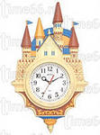
«ИСТОРИЯ ВОЗНИКНОВЕНИЯ ЧАСОВ»

Составила: Тимонина Татьяна
Юрьевна, педагог
дополнительного образования
высшей квалификационной категории

г. Ульяновск – 2014 г.
Цель:
Познакомить детей с историей появления часов.
Задачи:
- Развивающие:
- развивать первоначальные представления детей о часах, как о приборе, измеряющем время;
- Обучающие:
- учить различать виды часов: башенные, напольные, каминные, механические, электронные, солнечные, водяные, огненные, песочные и их назначение.
- Воспитывающие:
- воспитывать усидчивость, любознательность, и нтерес к окружающему миру.

Предшествующая работа:
- рассматривание иллюстраций часов;
- чтение рассказа Т. И. Ерофеева «В гостях у гнома-часовщика»;
- загадки;
- пословицы.

Активизация словаря:
-Кремлёвские часы;
- Спасская башня;
- часы-кулон.

Ход занятия:

Педагог загадывает загадку: «Что всегда идёт, а с места не сойдёт?» (часы).
- А что такое часы? (это прибор для измерения времени).
- Кто из вас знает, как же люди придумали часы?
Педагог рассказывает:
- В древние времена люди определяли время, взглянув на солнце, как оно движется по небу. Восход и закат солнца были первыми показателями времени.
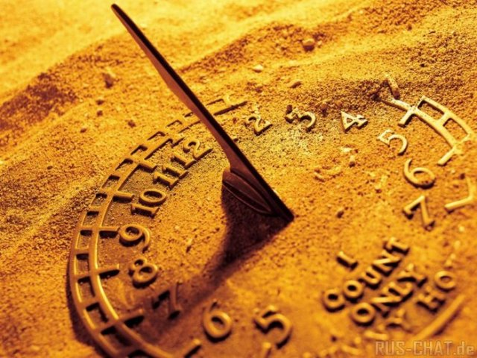
Затем люди заметили, что тень от предметов в течение дня меняется. Эти наблюдения стали основой солнечных или теневых часов (показ иллюстраций).

Циферблат таких часов помещали на открытом ярко освещаемом солнцем месте, а стрелкой часов служил стержень, отбрасывающий тень на циферблат.
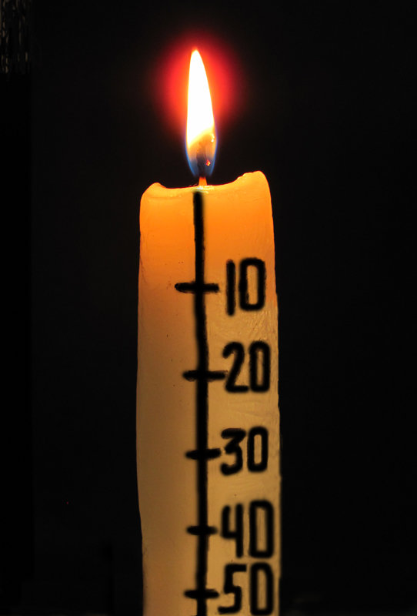
Позже были придуманы водяные, огненные и песочные часы. Огненные часы – это свеча с нарезками. По мере сгорания от нарезки к нарезке и отсчитывали время.

Водяные часы – тарелка с маленьким отверстием на дне, тарелка помещалась на воду, после определённого времени тарелка наполнялась водой и тонула.
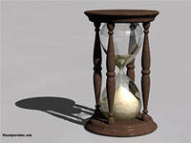
А до нашего времени дошли песочные часы (показ).

Вопросы: «Где можно их встретить?» (детская поликлиника).
Песочными часами пользуются для определения небольших отрезков времени: 1 минута, 5 минут.
И только потом, около тысячи лет назад, изобрели часы с механизмом. Мы их называем механическими. В XX веке люди придумали электронные часы.
А теперь давайте поговорим о современных часах. В доме каждого из нас есть часы. Расскажите о них:
- Где они находятся?
- Какая у них форма?
- Зачем нужны часы? (рассказы детей)
-Какие часы относятся к домашним?
- Какие к уличным?
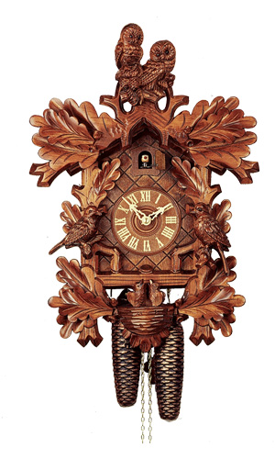
-Чем они отличаются от домашних?
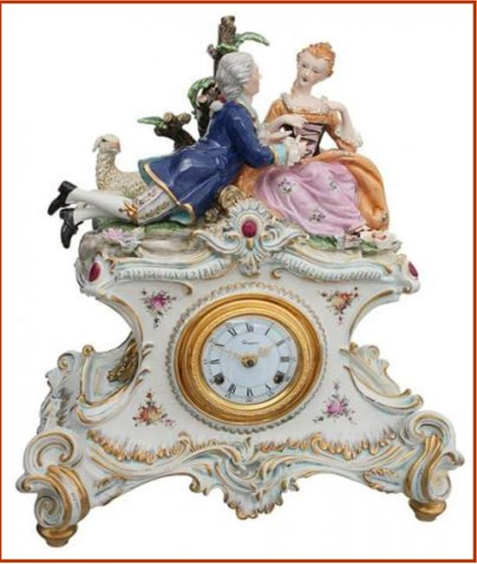
- Какие природные часы существуют?

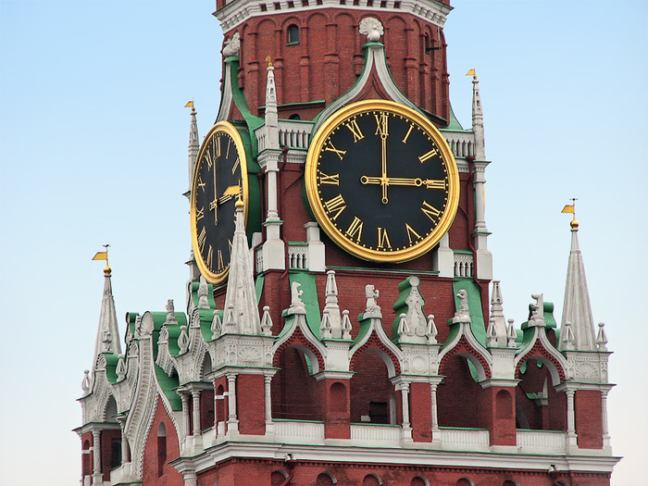

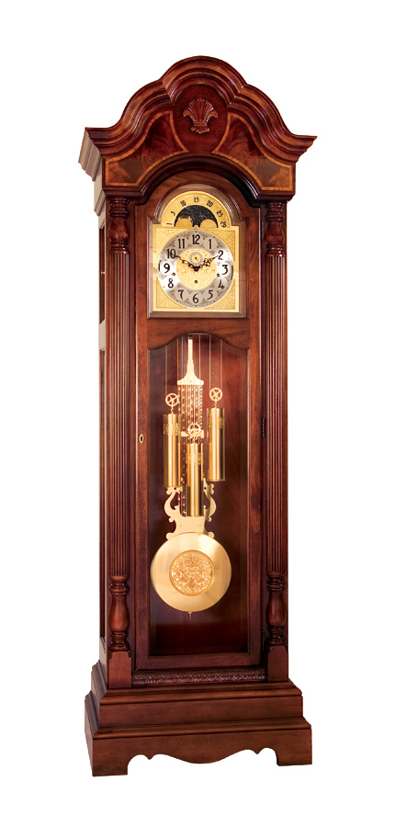
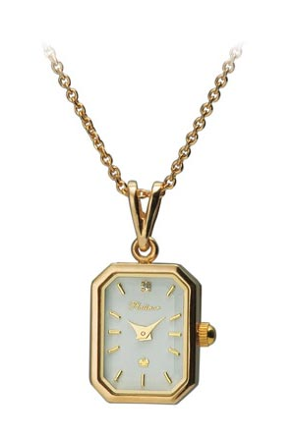
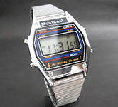

Итог занятия:
Сегодня мы с вами узнали о том, откуда к нам пришли часы, какие виды часов существуют и для чего она нам нужны.

